

《工程概论》案例分析报告

|  |  |
| --- | --- |
| 姓 名 | 许祖耀 |
| 学 号 | 2107010120 |
| 专业班级 | 计算2101 |
| 学 院 | 计算机科学与技术学院 |

|  |  |  |  |
| --- | --- | --- | --- |
| 评分项目 | 评价点 | 评分标准 | 得分 |
| 案例正文（60%） | 案例选题（20%） | 选题紧密联系主题，具有典型性，意义重大，材料以作者实地调研获得的一手资料为主；内容充实。 |  |
| 案例内容（30%） | 谋篇布局非常合理；起承转合分明；内容丰富，事件发展和冲突描述清晰。 |  |
| 文本质量（10%） | 文本规范，语言生动，条理清晰，可读性强，摘要精炼，结语富有启发性，能引发深刻思考。 |  |
| 案例分析报告（40%） | 理论应用、分析水平、对策可行性  （40%） | 使用的理论和工具准确、合理；有恰当的分析框架，逻辑性强；分析深刻且准确；建议具有针对性、可行性和创新性。 |  |
| 评阅教师 |  | |  |

2022年12月25日

# 1 案例选题

案例所属章节：第1章 引言

案例名称：三维计算机图形软件的设计与开发

案例反映的问题：在与计算机技术结合之前，传统工业生产面临着许多挑战和限制。设计和制造过程通常需要依赖手工绘图和物理模型来制作，存在着设计效率低下、沟通困难、原型制作成本高昂等问题，消耗大量的时间和资源。随着计算机相关技术发展，工业设计、仿真、制造和可视化等方面可以通过计算机软件快速高效地完成，这一类用于创建、编辑和分析工业产品的软件工具中便包含了三维计算机图形软件，三维计算机图形软件通常采用图形学相关技术，允许用户以虚拟的方式构建物体的三维模型，并对其进行各种设计、分析和优化操作，在工程设计、产品开发、制造、数字孪生等领域具有广泛的应用。

案例来源："三维计算机图形软件," 维基百科，最后修改于 2022年11月29日 (星期二) 16:29。 <https://zh.wikipedia.org/zh-cn/>三维计算机图形软件 (访问日期: 2024年5月4日)。

# 2 案例内容

## 2.1 案例背景

在20世纪后半叶，随着计算机技术的迅速发展，传统的工业设计和制造方式开始发生根本性的变化。在计算机技术融入工业生产之前，设计工程师们依赖于手工绘图和物理模型来构建和展示他们的设计理念。这种方式不仅耗时，而且在设计迭代和修改过程中效率低下，同时也难以实现复杂设计方案的精确沟通和评估。

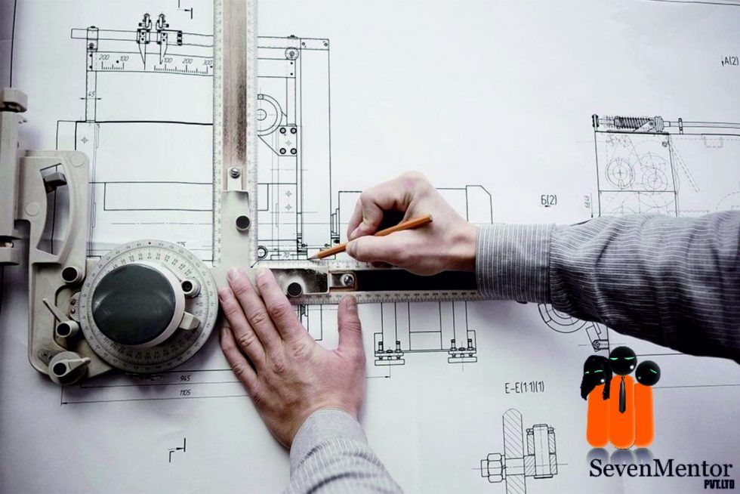

图 1 一位制图人员正使用复杂工具进行工程制图（图片来源：SevenMentor）

手工绘图和模型制作不仅限制了设计的复杂度，而且由于物理原型的制造需要，导致开发成本居高不下。此外，手工制作的模型通常不易修改，这增加了产品开发周期的时间和成本。在这种背景下，工业界迫切需要一种新的设计方法来提高效率，降低成本，并缩短产品从设计到市场的周期。

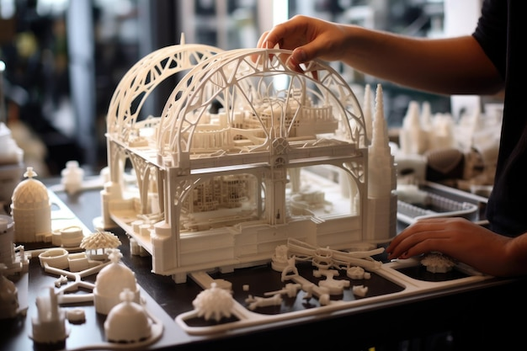

图 2 一位工程人员使用树脂搭建建筑的物理原型（图片来源：Freepik）

计算机辅助设计（CAD）和计算机辅助制造（CAM）技术的出现，为这些问题的解决提供了可能性。三维计算机图形软件作为这些技术的重要组成部分，它通过计算机图形学原理，为设计师提供了一种在虚拟环境中创建、查看、修改三维模型的能力。设计师们可以在软件中构建精确的三维模型，进行虚拟的原型测试，以及模拟真实环境中的产品表现，而这一切都可以在无需物理接触的情况下完成。

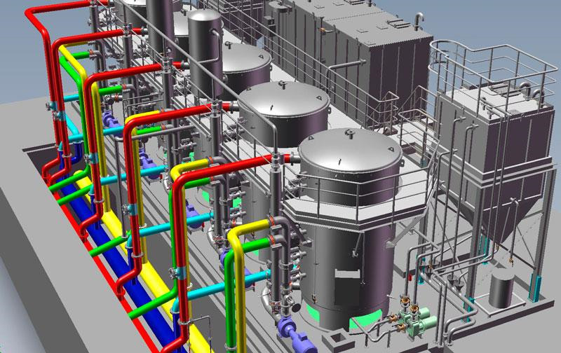

图 3 使用三维计算机图形软件进行虚拟建模的化工厂（图片来源：Linkedin）

随着技术的进步，三维计算机图形软件的功能也越来越强大，不仅仅限于设计阶段的模型创建，还扩展到了工程分析、模拟、产品生命周期管理等多个方面。这使得从概念设计到最终产品制造的整个流程变得更加高效和可控。如今，这类软件已经成为航空、汽车、建筑、电子等众多行业不可或缺的工具。通过使用三维计算机图形软件，企业能够加快产品创新步伐，提高市场竞争力，同时也推动了工业设计和制造的现代化进程。

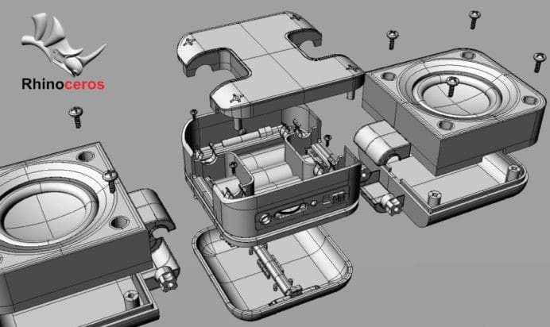

图 4 使用Rhinoceros制作的蓝牙音箱产品设计图（图片来源：Fiverr）

## 2.2 案例介绍

三维计算机图形软件是一种计算机程序，它使用计算机图形学原理和技术来创建、编辑和分析三维图形和模型，允许用户在虚拟环境中构建和操作三维对象，并提供了强大的工具来进行产品设计、工程分析、视觉效果制作、动画制作等。

三维计算机图形软件的主要功能包括：

1. 建模（Modeling）：用户可以通过一系列工具和命令创建复杂的三维模型，包括曲面、多边形和线条等。

2. 材质和纹理（Materials and Texturing）：软件允许用户为模型添加材质和纹理，以模拟真实世界中的表面特性，如光泽、颜色、透明度等。

3. 光照和阴影（Lighting and Shadows）：通过模拟不同类型的光源，软件可以生成逼真的光照效果和阴影，增强场景的真实感。

4. 动画（Animation）：用户可以设置模型的运动路径和关键帧，创建动态场景和动画效果。

5. 渲染（Rendering）：软件能够将三维模型和场景转换成二维图像或动画，这个过程称为渲染。高质量的渲染可以产生非常逼真的视觉效果。

6. 仿真和可视化（Simulation and Visualization）：某些三维图形软件还提供了仿真功能，可以模拟物理现象（如流体流动、结构应力分析等），这对于工程设计和科学研究尤为重要。

7. 交互式设计（Interactive Design）：软件通常提供实时预览功能，让用户在设计过程中即时看到变更效果。

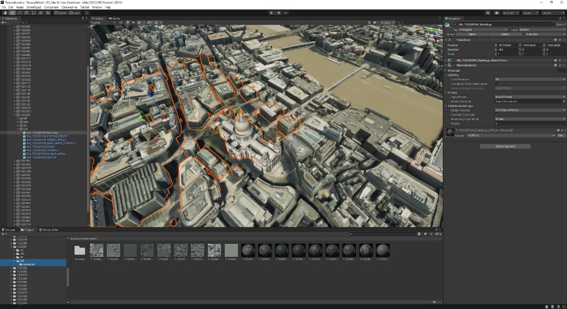

图 5 通过Unity渲染的伦敦市三维模型（图片来源：AccuCities）

三维计算机图形软件广泛应用于电影和电视制作、游戏开发、建筑设计、工业设计、医学成像、教育和科研等多个领域。常见的三维计算机图形软件包括Autodesk Maya、3ds Max、Blender、Adobe Photoshop、Unity 3D和Unreal Engine等。这些软件为用户提供了强大的工具和平台，以实现他们的创意设计和可视化需求。

表1 常见的三维计算机图形软件

|  |  |  |  |
| --- | --- | --- | --- |
| 软件名称 | 编写语言 | 适用领域 | 最初发布日期 |
| Autodesk Maya | C++ | 影视动画、游戏开发、工业设计 | 1998 |
| 3ds Max | C++ | 建筑设计、游戏开发、影视制作 | 1990 |
| Blender | C、C++、Python | 影视动画、游戏开发、3D打印 | 1998 |
| Unity 3D | C#、C++ | 游戏开发、建筑可视化、虚拟现实 | 2005 |
| Unreal Engine | C++ | 游戏开发、影视制作、建筑可视化 | 1998 |
| AutoCAD | C++ | 工程绘图、建筑设计、制造业 | 1982 |
| SolidWorks | C++、Visual Basic | 机械设计、产品工程、仿真分析 | 1995 |
| Rhinoceros 3D | C++ | 工业设计、建筑设计 | 1980 |
| SketchUp | C++、Ruby | 建筑设计、城市规划、室内设计 | 2000 |
| ZBrush | C++ | 数字雕刻、3D建模 | 1999 |
| Cinema 4D | C++ | 影视动画、动效设计 | 1990 |
| Houdini | C++、Python | 影视特效、复杂模拟、3D动画 | 1996 |

# 3 案例分析报告

## 3.1 必须运用深入的工程原理，经过分析才可能得到解决

三维计算机图形软件的本质是一类计算机辅助设计（CAD）软件，其目的是为了服务工业生产、产品设计、电视和电影制作等工商业活动，开发三维计算机图形软件不仅仅是一个软件技术问题，更是一个需要与社会需求、工商业需求相结合的复杂工程问题。

三维计算机图形软件的开发不仅仅设计到计算机软件开发方面的技术问题，同时也依赖于线性代数、几何学、光学等数学和物理知识。软件渲染过程中的投影、视图变换、光线追踪等都涉及复杂的数学运算。

在为工业生产、产品设计为目的的三维计算机图形软件中常常还需要为工业领域的应用场景做特殊的优化，并提供一部分仿真功能，使软件可以模拟物理现象（如流体流动、结构应力分析等），从而助力工程设计和科学研究，在这一方面不仅仅需要通晓软件的开发，还需要同时掌握相关工业领域的基础知识和需求场景。

因此，三维计算机图形软件的设计和开发是一个跨学科、多技术融合的过程，需要深入理解相关的工程原理，通过严谨的分析和科学的方法才能得到解决。

## 3.2 涉及多方面的技术、工程和其它因素，并可能相互有一定冲突

三维计算机图形软件能够提供高度真实感的渲染效果，这通常需要复杂的基于现实物理光学的计算过程，如全局光照、物理渲染、光线追踪等技术。这些技术可以渲染出足以媲美现实世界的高拟真画面与模型，但这些计算对硬件性能要求极高，需要消耗大量的算力来完成。

如果一味的追求渲染效果的真实感，忽略时间等成本的开销，三维计算机图形软件是无法在工商业中得到大规模使用的，以皮克斯等动画公司制作的三维电影为例，其中一个长镜头甚至需要花费性能高强的计算机渲染数月才能制作完成，而许多工业设计和生产等应用场景往往需要对渲染速度有着较高的要求，甚至需要达到实时渲染的效果。

因此许多三维图形软件往往需要平衡算法效果、算法速度、硬件性能、应用需求等多方面因素，不采用复杂的物理算法，而是通过光栅化等近似模拟的方式，进行图形渲染和设计，以达到工商业中对渲染速度的需求。



图 6 Blender中两种不同的渲染引擎的渲染效果

以三维计算机图形软件Blender

同时在三维计算机图形生成技术中，有着各种各样的技术栈和实现方式。以模型建模方式为例，常见的建模方式有多面体建模、体素建模、曲线建模等，每项技术都有自己的优缺点、特点和应用场景，三维计算机图形软件采用何种技术，为使用者提供什么样的功能，针对何种使用场景做优化？这些问题都是需要细细斟酌决定的方面。

## 3.3 需要通过建立合适的抽象模型才能解决，在建模过程中需要体现出创造性

现实世界是极其复杂的，而三维图形软件的目的就是将现实世界的物体和场景转换为计算机可以处理的数字形式，使得设计人员可以通过计算机中的虚拟数字模型完成工业设计、产品制造、拟真和可视化等功能。

三维计算机图形软件通过建立抽象模型，描述现实世界中的物体，甚至现实世界中不存在的物体，提高效率和性能。三维图形软件可以将复杂的现实简化为一系列由数学公式、算法和数据结构组成的虚拟数字模型，从而对模型进行计算和渲染，这些抽象模型的建立过程往往需要开发者体现出高度的创造性和灵活性，以满足不断变化的需求和技术挑战。

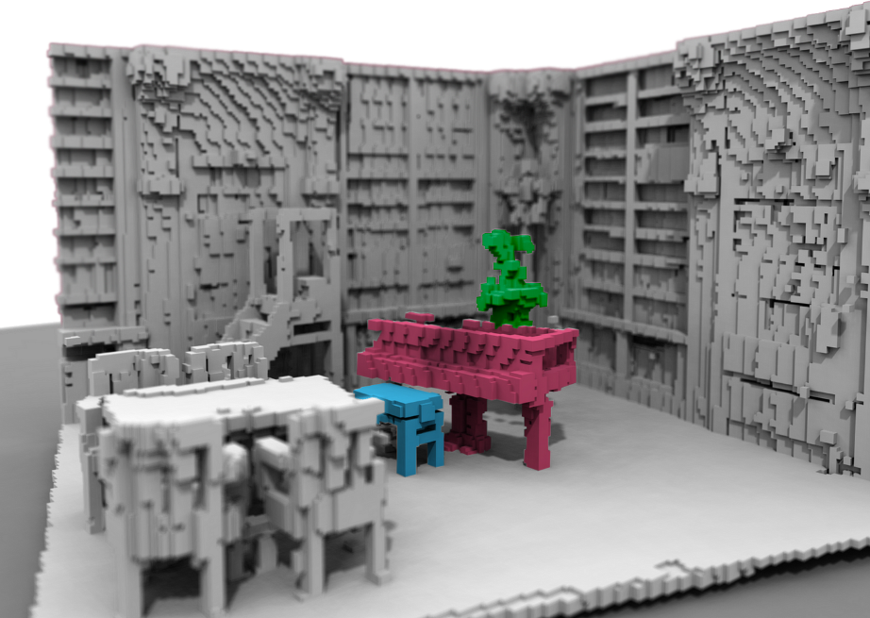

图 7 使用Python中通过点云实现的体素建模（图片来源：towards data science）

## 3.4 不是仅靠常用方法就可以完全解决的

三维图形学是一个涉及数学、物理学、计算机科学和艺术等多个学科的领域。开发者需要对这些领域有深入的理解，才能创造出高效、真实感强的图形软件。

同时三维图形处理涉及到大量的数据和复杂的计算，如光线追踪、物理模拟、动画等。这些问题的解决需要创新的算法和优化技术，常用方法可能无法满足性能和真实感的需求。

此外不同的用户和应用场景对三维图形软件的需求差异很大。例如，游戏开发、电影制作、科学可视化等领域对图形软件的功能和性能要求各不相同，需要定制化的解决方案。

此外三维图形处理需要大量的计算资源，如内存、CPU、GPU等。三维计算机图形软件通常需要专门的技巧和策略来进行有效的资源管理和优化。

三维计算机图形软件的设计与开发是一个不断挑战传统方法、需要持续创新的过程。开发者需要不断学习新的知识，掌握新的技术，创造出新的方法来解决这个领域中不断出现的新问题。

## 3.5 问题中涉及的因素可能没有完全包含在专业工程实践的标准和规范中；

三维计算机图形是一个高度动态和快速发展的领域，新技术、新算法和新工具不断涌现。这些创新可能还没有被纳入现有的工程标准和规范中；同时三维图形软件的开发涉及到多个学科的知识，包括计算机科学、数学、物理学、艺术和设计等。这些领域的标准和规范可能各自独立发展，不一定能够完全覆盖三维图形软件的所有方面。

此外不同的应用领域（如游戏开发、电影特效、科学可视化等）对三维图形软件的需求差异很大。某些特定领域的需求可能超出现有标准和规范的范畴。因此三维图形软件的开发往往需要创新思维和实验性的尝试。

## 3.6 问题相关各方利益不完全一致

三维计算机图形软件长久以来分为开源和闭源两方，这些软件各有特点，服务于不同的目的和行业。开源软件通常由社区驱动，强调自由和开放,其源代码可以被公众自由查看、修改和分发，而闭源软件则通常由单一公司或组织拥有和运营，提供更专业的支持和商业服务。

|  |  |
| --- | --- |
| 开源 | 闭源 |
| **Blender** | Solidworks |
| FreeCAD | Autodesk 3ds Max |
| MeshLab | Unity 3D |
| OpenSCAD | Rhinoceros 3D |

在计算机三维图形领域，开源软件与闭源软件之争已经旷日持久，一方面开源软件想打破大型公司对计算机三维图形软件的技术垄断及壁垒，希望提供自由开放的软件使用场景，而闭源软件则想进一步扩大用户群体，争夺市场，以获取更多的企业盈利。

这场争夺并不是零和游戏，许多公司和项目都在开源和闭源之间找到了平衡点。一些公司可能同时提供开源和闭源版本的产品，或者将开源项目作为闭源产品的一部分。这种混合模式结，既能够吸引开源社区的贡献，又能够通过闭源产品提供商业价值。

同时从国家政治视角来看，国外，特别是美国，往往对高端技术出口有着严格的控制，在一定程度影响到高端三维图形软件和技术的出口到中国。中国也逐渐开始发展自己的技术来规避这些限制，开发国产的计算机三维图形软件，与国际知名的同类软件进行竞争。

以下是国产计算机三维图形软件的部分例子：

1. **中望3D（Zw3D）**：中望软件开发的Zw3D是一款集成的CAD/CAM解决方案，它提供了一整套的工具，用于三维建模、工程绘图、装配设计和数控编程。
2. **CAXA**：CAXA是一系列由北京数码大方科技有限公司开发的CAD/CAM软件，广泛应用于中国的工程和制造行业。它提供了从设计到制造的全过程解决方案。
3. **山大华天CAD**：山东华天软件有限公司开发的CAD软件，提供三维建模和工程绘图功能，是中国本土CAD软件的一个代表。
4. **浩辰CAD**：浩辰CAD是由苏州浩辰软件股份有限公司开发的二维和三维CAD软件，它提供了强大的绘图和设计功能，并且与其他CAD软件兼容。

同时中国也推行了相关的市场准入政策，外国三维计算机图形软件进行限制，如要求本地化、数据存储在中国境内等，以打压国外软件在中国的推广和使用，更好地发展国产三维计算机图形软件。

## 3.7 具有较高的综合性，包含多个相互关联的子问题。

三维计算机图形软件的设计与开发往往需要解决多个相互关联的子问题，这些子问题跨越了不同的学科和技术领域。因此三维计算机图形软件也往往具有较高的综合性。

这些子问题往往包括几何建模、渲染技术、用户界面和交互设计、动画和仿真、数据管理和优化、硬件加速和性能优化、网络和多用户协作以及标准和兼容性等方面。这些领域之间相互依赖，需要综合考虑。

例如，渲染技术的提升可能会对硬件性能提出新的要求，而新硬件的出现可能会允许更复杂的建模和渲染技术。同样，用户界面的改进可能会改变用户的工作流程，从而影响到软件的整体设计。

因此，三维计算机图形软件的设计与开发需要多学科知识的融合，以及不同技术领域的专家之间的紧密合作。这种综合性使得三维图形软件的开发既具有挑战性和创新机会。